**UNIVERSIDADE FEDERAL DE OURO PRETO – UFOP**

**Ciência da Computação**



**ELETRÔNICA PARA COMPUTAÇÃO**

**RELATÓRIO AULA PRÁTICA**

**Grupo:**

Daniel Monteiro Valério. 19.1.4035

Vinícius Francis Firmino 18.1.4152

Marcus V. S. Fernandes. 19.1.4046

**Ouro Preto**

**2019**

**Conteúdo abordado em laboratório.**

Na prática de hoje (13/05) aprendemos sobre como o transistor é usado como chave em um circuito. Primeiramente fazendo a simulação no qucs, podemos observar que quando a fonte V2 está ativa ela energiza a base do transistor e permite a passagem de corrente de V1, mas quando a fonte V2 esta desligada o transistor não permite a passagem da corrente e ela é cortada. Veja a figura a seguir:

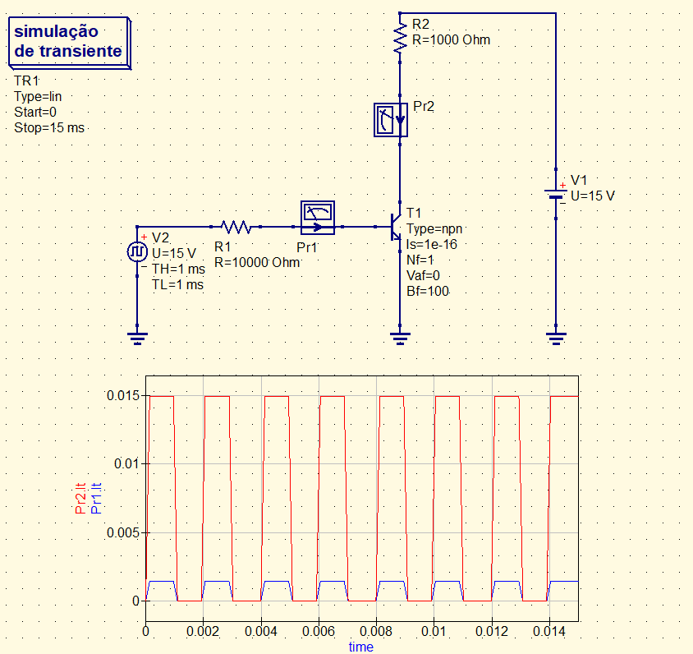

Ao passarmos este circuito para o protoboard, visualizamos exatamente como acontece isso. O cabo verde com branco que está desligado representa o V2 do qucs no protoboard, quando ele está desligado ( Figura 1 ), a corrente não passa para o terra mas o LED permanece ligado, mas quando o cabo está ligado ( Figura 2 ) a corrente passa para o terra e corta a luz do LED, demonstrando como o transistor pode ser utilizado como chave em um circuito.

